586 | Appuntamento settimanale con la  metafisica realistico integrale
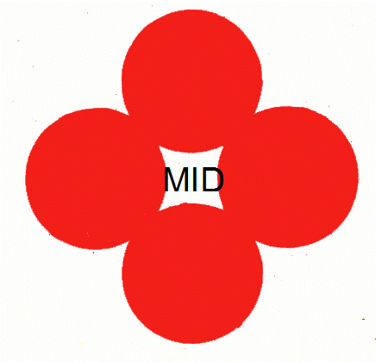 | 2 - Prassi dinontorganica religiosa
www.nuovacostruttivita.it
E-mail: roberto@dntt.it
La suprema legge del futuro che si risolve nella legge della costruzione dinontorganica, è legge di natura ontologico-metafisica, e dunque legge dell'essere, di quell'essere che è appunto il dinontorganismo nella sua essenza di superorganismo dinamico sia religioso che profano. Una legge siffatta non è una legge semplicemente etico-giuridica, e tanto meno una legge bio-analogica, sociologica, fenomenica-esistenziale, magari esprimibile in termini scientifico-tecnici. E' legge ontologico-dinamica immanente al dinontorganismo stesso, la quale, in quanto impegna nella sua costruzione, si traduce nella prassi dinontorganica, costruttiva dello stesso dinontorganismo.
E' lecito allora parlare di prassi anche a proposito della religione cristiana e quindi della Chiesa, che come Superorganismo dinamico religioso cristiano altro non è che la stessa religione cristiana strutturata organicamente nella realtà misteriosa del Corpo Mistico che « si autocostruisce » (San Paolo). La prassi infatti non è che la vita-azione dell'organismo dinamico, che in riferimento alla Chiesa come Corpo Mistico si specifica precisamente in prassi dinontorganica religiosa, costruttiva della Chiesa-Corpo Mistico come Superorganismo dinamico religioso cristiano.
Il futuro storico della Chiesa, che non coincide col suo futuro mistico metastorico, ma certo lo condiziona, come del resto ne viene condizionato, è dunque legato alla prassi dinontorganica religiosa cristiana, che diventa l'espressione operativa concreta della suprema legge del futuro della Chiesa, consistente appunto nella sua costruzione dinontorganica.
Collocata così al suo posto, e almeno intravista nella sua realtà vera, la prassi dinontorganica religiosa cristiana, o prassi dinontorganica ecclesiale, si presenta come ben altra cosa dalla « eresia dell'azione » e da una svolta antropologica-umanistica, o peggio socio-politica. Al contrario, può rappresentare la redenzione più radicale e definitiva da questi ed altri più o meno gravi mali che oggi travagliano la Chiesa. Basti tener presente che la Chiesa è una misteriosa realtà divino-umana, il cui essere profondo è divino, e la cui costruzione è anzitutto opera divina. Ma questi, che sono rifiessi dogmatici dell'essere della Chiesa, ricevono la loro sanzione non soltanto logico-dogmatica, ma ontologico-operativa, precisamente nella prassi dinontorganica ecclesiale.
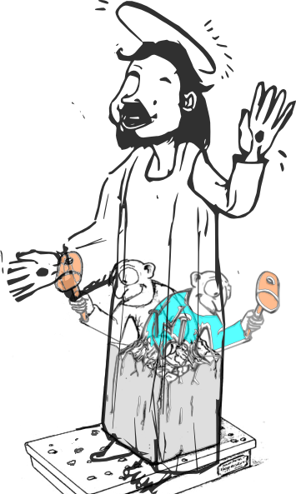
Nessun timore quindi a parlare di essa. E' un riimmergersi nel senso reale (e non solo verbale) delle Scritture. E' tornare ad affermare il primato di Dio, e non dell'uomo. E' operare quella svolta storica, rimasta implicita nel Vaticano II, ma da esso fortemente postulata, che si chiama svolta ecclesiologica ed ecclesiale dinontorganica.
(segue)

Comunicare è facile!!!! Clicca sull'azzurro!
Vuoi segnalare un nuovo indirizzo tuo o di qualche interessato? roberto@dntt.it
Desideri essere lasciato in pace? Roberto.Roggero@poste.it
Hai suggerimenti da dare? Oppure hai bisogno di chiarimenti, informazioni, arretrati, libri,... ? info@lucacipriani.it

